**ESTRUCTURA:** TUBO REDONDO DE 1” CALIBRE 18 PARA LAS 4 ASNILLAS Y/O PATAS ARO Y/O POSA PIE EN TUBO REDONDO DE ¾” CAL. 18 PLACA DE LAMINA TROQUELADA EN LAMINA DE ACERO CAL. 14 CON PREPARACION PARA RECIBIR ASIENTO DE POLIPROPILENO EN COLOR NEGRO, SUJETO A ESTRUCTURA MEDIATE 4 REMACHES TIPO POP DE ALA ANCHA ALUMINIO ACERO ALTURA TOTAL DEL PISO A LA PARTE SUPERIOR DEL ASIENTO 0.70CMS.

TODOS LOS ELEMENTOS METALICOS SERAN UNIDOS CON CORDON DE SOLDADURA SISTEMA MIG. DE MICROALAMBRE Y GAS GARANTIZANDO CON ESTE NO DEJA ESCORIA Y SERAN SUAVES AL TACTO.

**ASIENTO** EN RESINA DE COPOLIMERO DE POLIPROPILENO DE 4MM DE ESPESOR, REFORZADO CON MULTIPLES NERVADURAS EN LA CARA INFERIOR DEL MISMO,MEDIDA DE DIAMETRO DE 30CMS.

**ACABADOS:** LA ESTRUCTURA SE TERMINARA CON PINTURA EPOXICA TERMOPLASTICA MICROPULVERIZADA HORNEADA A UNA TEMPERATURA DE ENTRE 180 Y 220 GRADOS CENTIGRADOS EN COLOR, BLANCO, PLATA, O NEGRO SEMIBRILLANTE PREVIO TRATAMIENTO DE DESENGRASADO Y FOSFATIZADO

CONTARA CON 4 REGATONES DE POLIPROPILENO DE ALTO IMPACTO UNO EN CADA PATA.

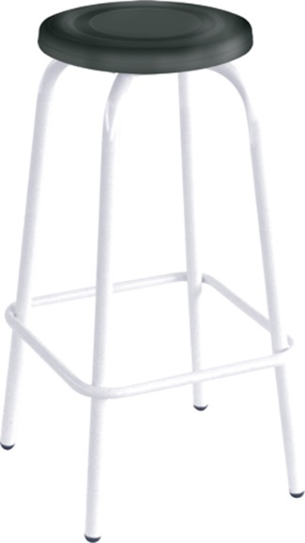

MARCA: PG.

MODELO: BLP 02